- Künnise peab tegema ühistranspordile sobiliku.
- Viitade kujundusi ringristmikult väljuvatel harudel tuleb veidi muuta. LM 40 km/h olemasolev vaja tõsta peale uut ristmikku teel 11184.
- Suunaviitade 631 kujundust tuleb muuta st nool peab asetsema tekstist paremal.
- Riigiteede ulatuses järgida muldkeha tihendustegurite nõudeid vastavalt MTM m.101 Lisa 6
- Projektide asendiplaanilt VK osas ei tuvastanud planeeritavate truupide ning olemasolevate truupide läbimõõte. Palume kajastada ka projekti asendiplaanidel truupide läbimõõdud. Lisaks ei tuvastanud projekti asendiplaanil tingmärkides planeeritava truubi tingmärki.
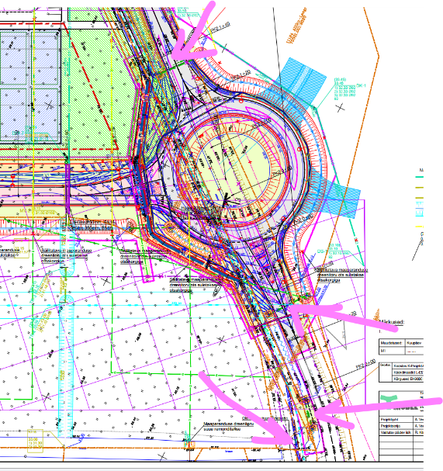
- Tehnovõrkude ristumisel riigiteega ja perspektiivse riigiteega, palume esitada ristmeväljajoonised vastavalt TRAM juhendile.
Sidetrassi ristumisel riigiteega ja perspektiivse riigiteega ei tuvastanud materjalide hulgast ristmeväljajoonist, palume lisada.
- Palume ringristmiku valgustuse kaabli paiknemist nihutada eemale ringristmiku alalt ning Krabi tn poolses osas elektrikaablitega samasse koridori (roosa kontuur).
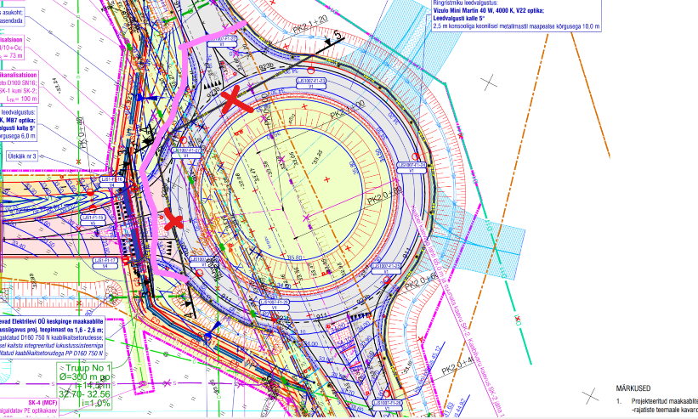

- Lisaks palume valgustuse elektrikaablite planeerimisel lähtuda TRAM juhendist ning liiklusmärkide asukohas kavandada kaabel min 2,0m sügavusele ja nihutada kaabel planeeritavatest liiklusmärkidest 1,0m kaugusele.
Lisaks tuleb elektrikaabel planeerida truubi põhjast min 1,0m sügavusele. Palume lisada antud viited asendiplaanile.
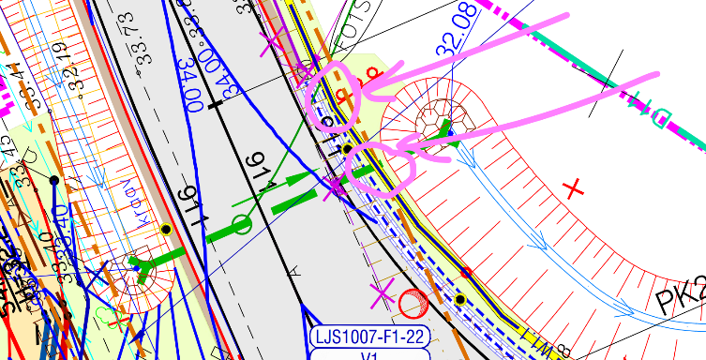
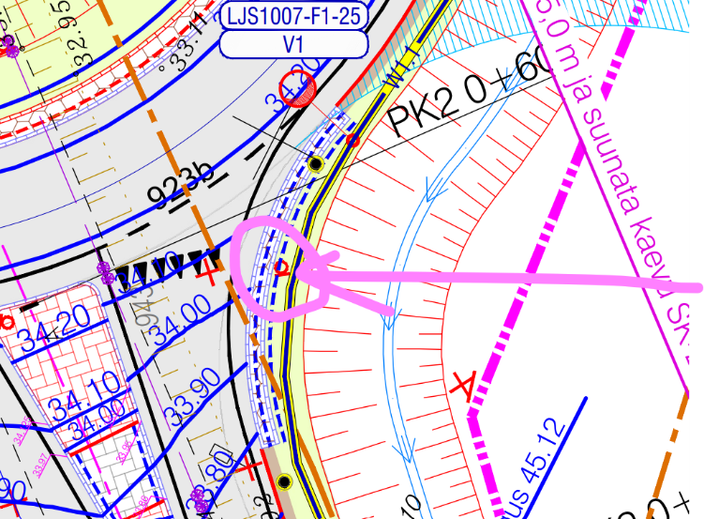
- Palume valgustuse elektrikaabel planeerida ringristmikul ühtlasele kaugusele nn mastidega samale joonele, et kaabel oleks tee kattest ühtlasel kaugusel, hetkel kohati lähemal.
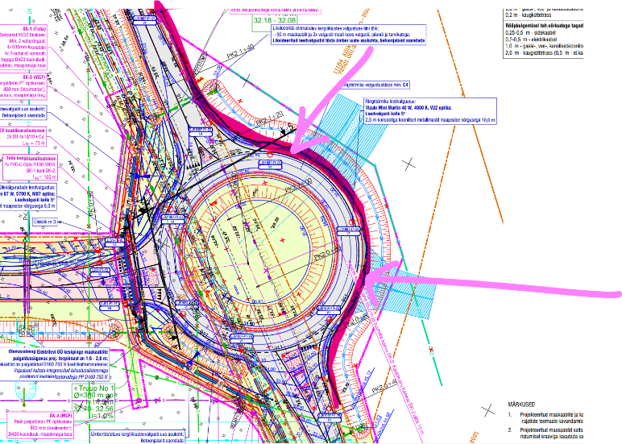
- Perspektiivse riigitee ääres palume tehnovõrgud kavandada kulgevas osas nn kinnistu piirile Krabi tänav L1 (72501:001:1824). Lisaks palume hüdrandid kavandada teisele poole kergliiklusteed ja nt mahasõitude lähedusse. Hetkel paiknevad hüdrandid planeeritava kraavi põhjas.
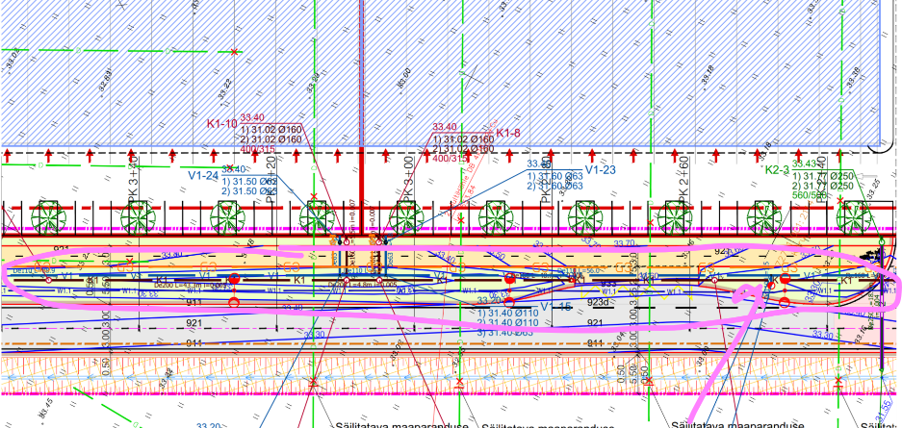
- Perspektiivse riigitee maaüksusel Krabi tänav L1 (72501:001:1824) palume tehnovõrgud kavandada vastavalt TRAM juhendile (sügavused, kaitsehülsid jne).
https://transpordiamet.ee/sites/default/files/documents/2021-12/nouded_tehnovorkude_teemaale_kavandamisel_0%20%281%29.pdf

Valgustuse kaabel kavandada perspektiivse TRAM maaüksuse ulatuses mahasõitude ja bussipeatuste katete all kaitsetorru tugevusega 1250N ning 1,5m sügavusele.
Palume arvestada antud asjaolu ka vee ja kanali torustike planeerimisel mahasõitude alla.
- TRAM maaüksuste IKÕ plaane korrigeerida.
IKÕ plaanidele lisada projekti nimi ja number.
Telia plaanidel on riigitee 11184 Alliku-Laagri-Hüüru tee tunnus plaanil vale.
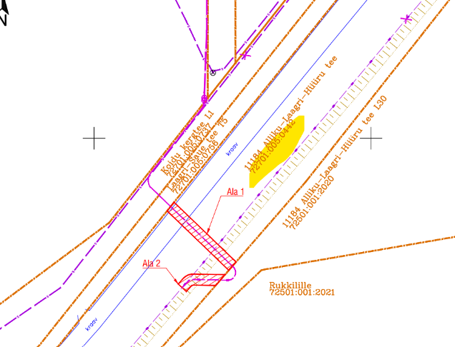
- Projektide erinevates versioonides on erinev käsitlus sademevee osas palume täpsustada milline lahendus on õige. Palume vastavalt korrigeerida. Kuivenduse osa ja VK osa.
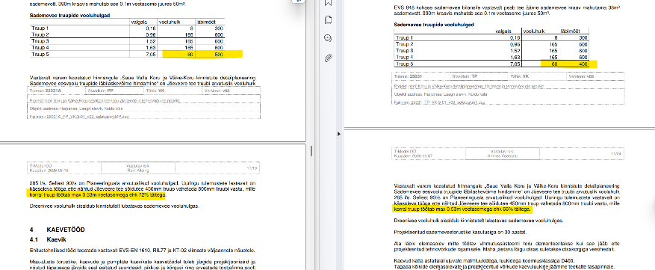

- Truupide planeerimisel palume arvestada perspektiivsete vooluhulkadega ning võimalusel kavandada suuremad truubid sh kavandada ka kergtee alla suurema läbilaskvusega truup/truubid.
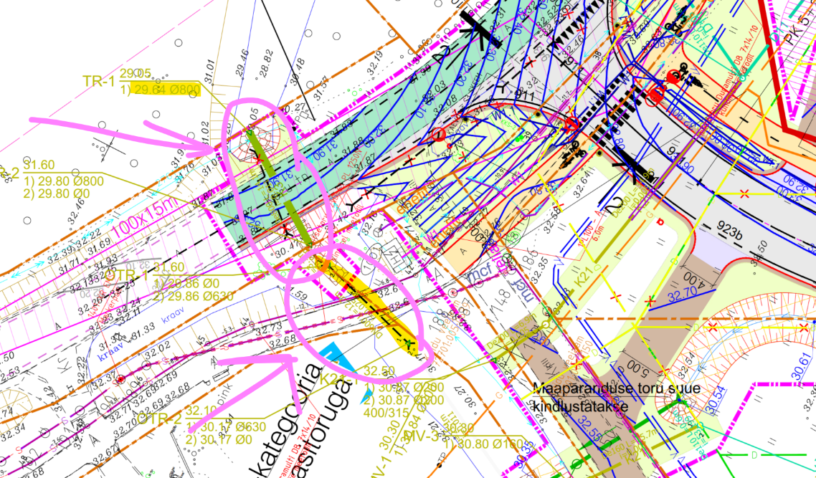

- KMH peatükis 4.4. Mõju põhja- ja pinnaveele on kirjeldatud: „Ehituskeeld ei laiene looduskaitseseaduse § 38 lg 5 kohaselt üldplaneeringuga kavandatud avalikult kasutatavale teele (p 10). Antud juhul on tegemist rajatava teega, mis kajastub ka üldplaneeringus, seega konflikti ehituskeeluvööndiga antud juhul ei teki.“

01.09.2026 jõustus LKS uus redaktsioon, mille § 38 lg 5 p 9 kohaselt võib Keskkonnaameti nõusolekul lubada väljaspool linna kui asustusüksust, alevit või alevikku ja kohaliku omavalitsuse nõusolekul linnas asustusüksusena, alevis või alevikus ehituskeeluvööndisse ehitada avalikult kasutatavat teed. ÜP-ga kavandatud avalikult kasutatava tee erisus enam ei päde. Eelhinnang selles osas korrigeerida (kuigi puutumus ehituskeeluvööndiga on peaaegu olematu).

- Kraavi pole peale märgitud. Pole arusaadav ka vertikaali pealt milline on kraavipõhja kõrgus. Sellest tulenevalt ei ole arusaadav kas tuleviks on võimalik perspektiivsete ringiharude all paigaldada truupe (ilma ringi oluliselt ümber ehitamata)
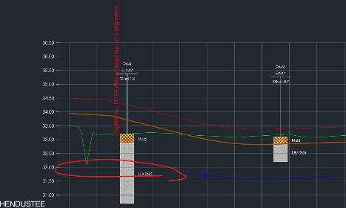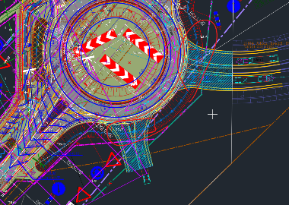
- Näha ette drenaaži likvideerimine ja ümberehitus. Antud drenaažitoru ei saa siin säilida.
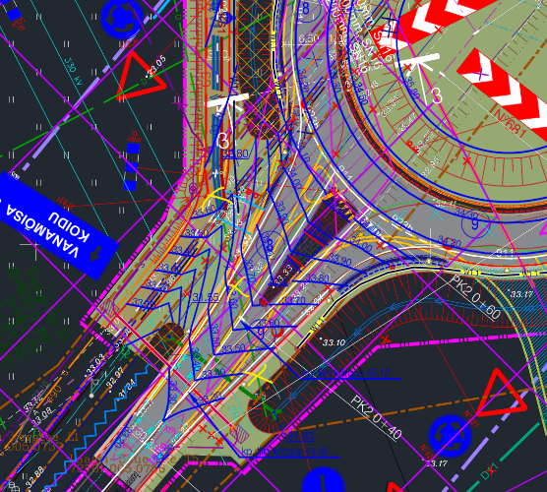
- Valgustusmast ümber tõsta et sobituks uue KLT-ga
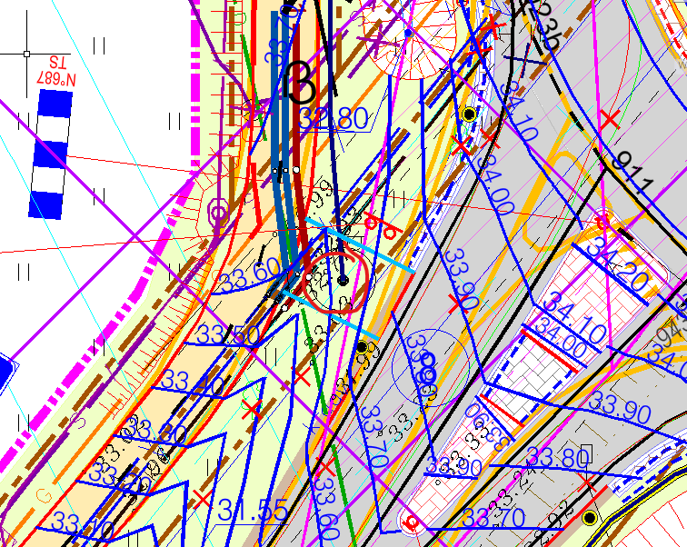
- Braikivid endiselt puudu
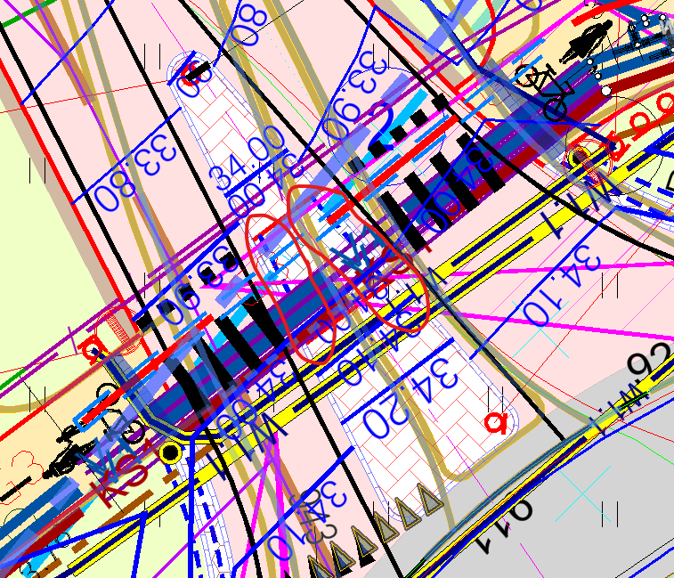
- Seletuskirjas ei ole välja toodud teede projekteermise juhendit, kuid riigiteede puhul on vaja sellest lähtuda.
- Kust tuleb 40 km/h? Antud tee piirkiirus on 60 km/h
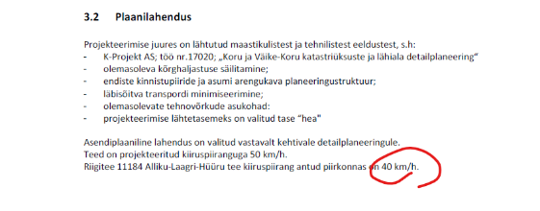
- Ai kirjutatud või on tõlgitud?
- Millistes kohtades on kergliiklustee pikikalle 0? Milline on resultantkalle?
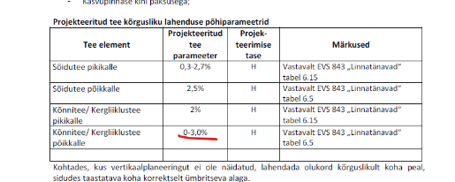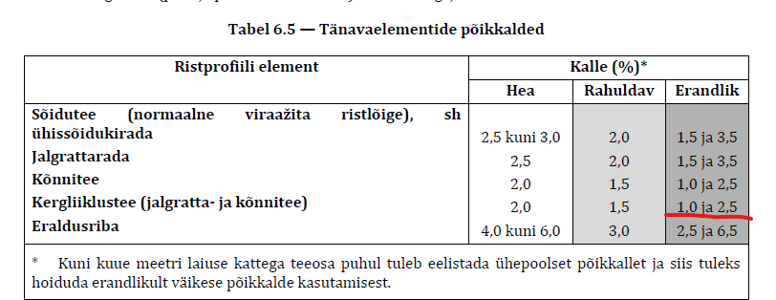
- Milline on kõrgusmärk kergliiklustee ja sõidutee vahel? Milline on kergliiklustee pikikalle?
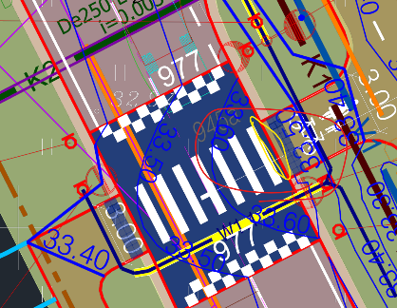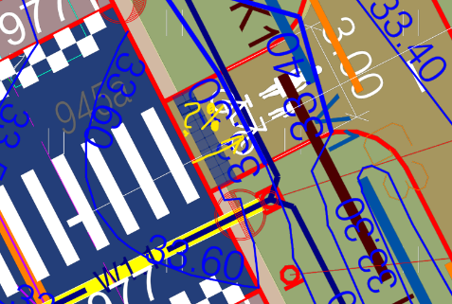
- Tihedustegur ei vasta määrusele. Muldkeha aluspinnase tihedustegur võib olla 0,94. Muldkeha teihedustegudd min 0,95.
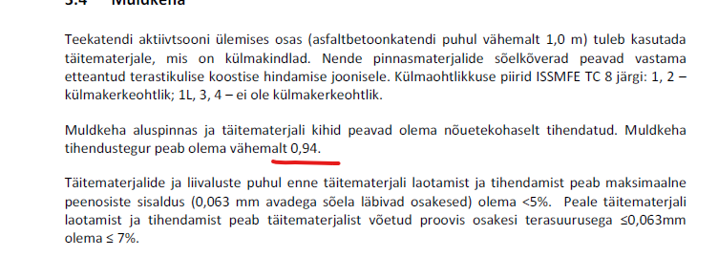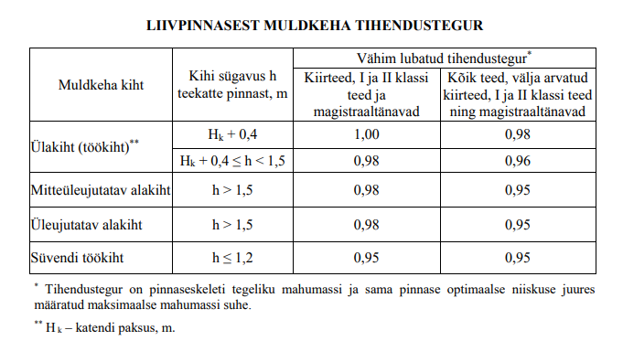
- Kõikidele ülesõidetavatele aladele näha ette h=10 cm c35/45 betoonalust. Vastasel korral ei pea need liiklusele vastu
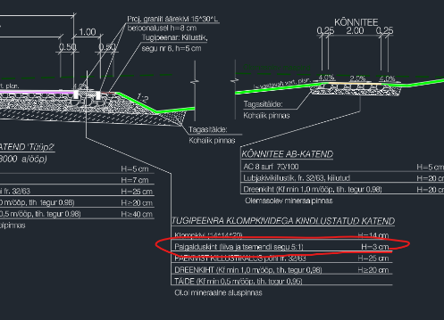
- Ristlõikel on astmed 0,25. Määruses on min 30 cm. Kontrollida kogu projekti ulatuses.
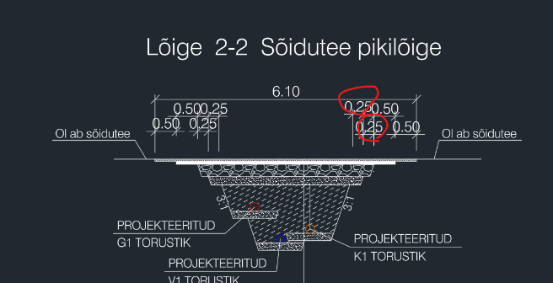
- Seletuskirjas ei ole vuugisegude kohta nõudeid (NB ülesõidetavad täringukivi alad)
- Igal pool kus on juurde kirjutatud toode, peab olema kirjas et kasutada võib ka analoogi. Kontrollida kogu seletuskirjas
- Teepeenrad puudu
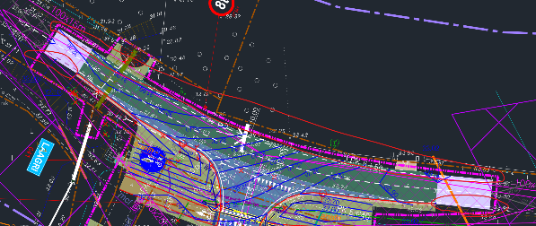
- Näidata ära kõrgeim koht bussiootealal. Äärekivi peab 10 cm välja jääma.
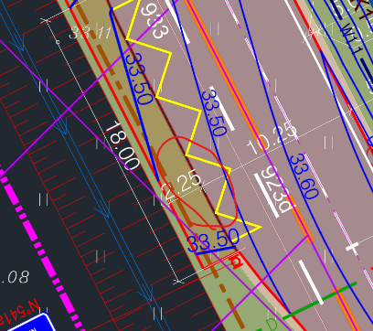
- Ringristmiku ülesõidetavad alad tekitavad riigiteele lombi, kust sadevesi ei pääse üle jooksma. Näha ette lahendus, mis tagab ka ringristmikult sademevee äravoolu.
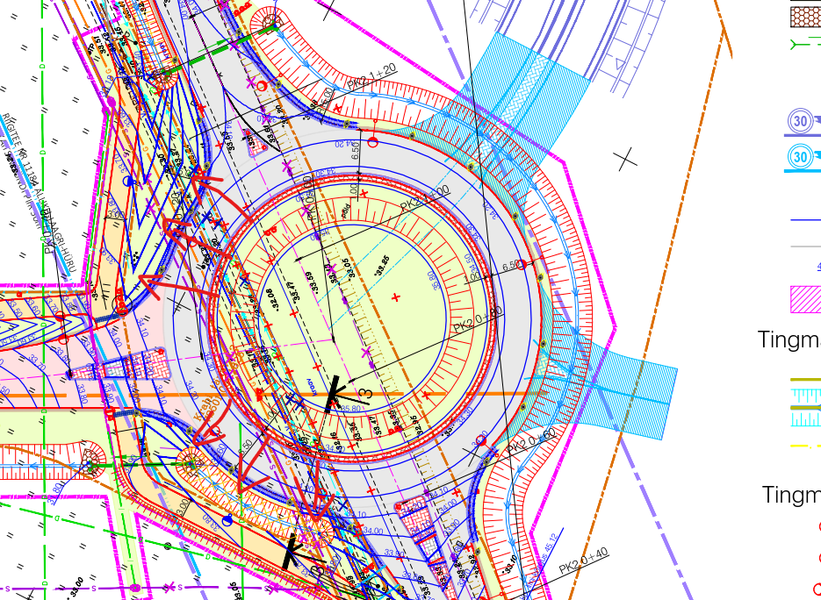
- Kululoend puudu ja korrektseks
- Osade tehnovõrgu valdajate kooskõlastused esitamata
- PDF joonistel on liiga paljude ebavajalikke kõhte avatud ning sellest tulenevalt on loetavus halb. Korrigeerida.
- Osad kooskõlastused puudu
- Krundijaotuskavad kahe KOV-i kergliiklustee kinnistu osas.
- KOV-le kuuluvate kinnistute üleandmine TRAM-le.
- Kasutusõiguste seadmine KOV-ile kuuluva valgustuse osas mahus mis ulatub riigitee alusele maale.
- Transpordiameti võrku lisanduvatel valgustitel (Vizulo MRS 040 740 V22 - 9 tk.) , mis valgustavad uut ringristmikku , peavad olema paigaldatud eraldi seadmena liigpingepiirik ja üks Zhaga pistikupesa valgusti korpuse ülaosal – need nõuded lisada spetsifikatsiooni.
- Valgustuse projekti spetsifikatsioonis olevad materjale on lubatud asendada, kui selleks on saadu kooskõlastused projekteerijalt, KOV-lt ja Transpordiametilt.
- Tööde valmimise järgselt esitada Transpordiametile uue rajatava ringristmiku välisvalgustuse dwg teostusjoonis, kuhu on peale kantud ka paigaldatud valgustusmastide kõrgus, konsooli pikkus, valgusti võimsus ja kaablite mark.

